Муниципальное бюджетное дошкольное образовательное учреждение
детский сад №7 «Жар-птица»
Паспорт
группы общеразвивающей направленности
для детей от 3 до 4 лет
Утверждаю:
Заведующий
МБДОУДС №7 «Жар-птица»
______________С.А. Любчик

Нижневартовск
1. Схема группового помещения
№2 (дети от 3 до 4 лет Б)
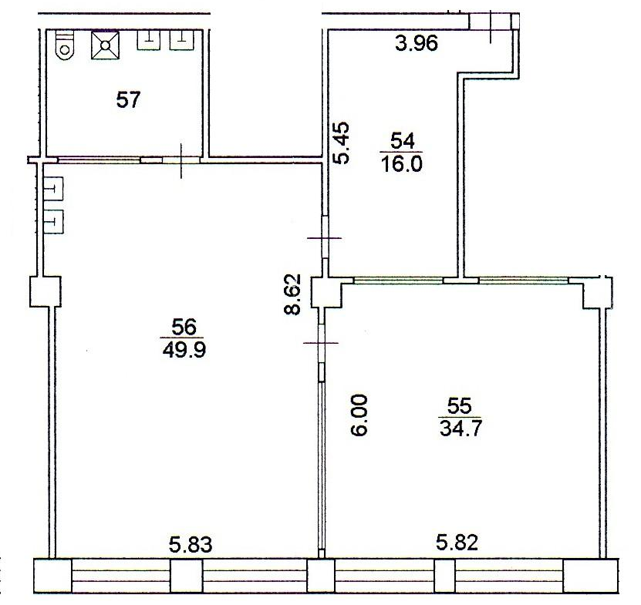

2. Анализ обеспечения группового помещения №1

  - Расчет модульного стандарта по СанПиН

Общие сведения

Расположение | 1 этаж
Площадь (кв. м) | Групповая комната – 49,9  Спальная – 34,7
Естественное освещение | юг
Количество окон | Групповая комната – 2  Спальная – 2  Туалетная комната – 0  Приемная – 0
Площадь окон (кв. м) | 130 × 160
Искусственное освещение (л.д.с. / л.н.) | лампы дневного света
Количество ламп | Групповая комната  2*36-12шт. (24 лампы)  S_{пом.} =6,23х11,87=74м²  S_{окна}=2,1х1,8=3,78 м²  Спальная  2*36-4шт. (8 ламп)  S_{пом.} =4,3х2,03=8,7м²  S_{окна}=2,1х1,8=3,78 м²  Туалетная комната  ЛН 40Вт- 1 шт.  S_{пом.} =4,3х2,03=8,7м²  S_{окна}=2,1х1,8=3,78 м²  Приемная  2*36-3шт(6 ламп)  S_{пом.} =4,3х2,03=8,7м²  S_{окна}=2,1х1,8=3,78 м²
Электророзетки, штук | 5
Пожарная сигнализация / дымоуловители | да
Предельная наполняемость группового помещения | 25 человек

2. Анализ обеспечения группового помещения №1

  - Расчет модульного стандарта по СанПиН
№ | Наименование помещения | Площадь помещения,  м ² | Необходимая площадь по СанПиН  м ² | Предельная наполняемость помещения
1 | Групповая | 49,9 | Из расчета не менее 2 м ² на 1 ребенка | 25
2 | Спальная | 34,7 | Из расчета не менее 2 м ² на 1 ребенка | 17
3 | Приемная | 16 | Из расчета не менее 1,2 м ² на 1 ребенка | 13
4 | Буфетная |  | Не менее 3 м ²
5 | Туалетная | 9,7 | Из расчета не менее 0,8 м ² на 1 ребенка | 12

- Обеспечение образовательного процесса

№ п/п | Уровень, ступень, вид образовательной программы (основная/ дополнительная) | Наименование оборудованных учебных кабинетов, объектов для проведения практических занятий, объектов физической культуры и спорта с перечнем основного оборудования
1 | 2 | 3
 | Дополнительная общеразвивающая программа физкультурно-оздоровительной направленности для детей 5-6 лет «Мини-баскетбол» (срок освоения – 1 год) | Групповое помещение №2 (25 детей от 3 до 4 лет А)  Столы – 5  Стулья – 27  Шкафы для пособий – 1  Мини-стенка-2  Встроенные полки-23  Низкие шкафы- 3  Мини-стенка для пособий – 1  Интерактивное оборудование – 0  Магнитофон – 1  Оборудование и материал для познавательного развития детей – 40  Оборудование и материал для творческого развития детей – 30  Материал для нравственного воспитания детей –45  Оборудование и материал для трудового воспитания детей – 10  Оборудование для экспериментирования – 20  Оборудование и материал для музыкально-эстетического развития детей – 20  Оборудование и материал для конструирования детей – 10  Оборудование и материал для ознакомления детей с основами безопасной жизнедеятельности – 25  Оборудование и материал для развития игровой деятельности детей – 30  Оборудование и материал для развития театрализованной деятельности детей – 25  Оборудование и материал для оздоровительной работы с детьми – 30  Спортивный уголок-1  Спальная комната:  Кровати детские – 25  Шкафы разные – 0  Стол – 1  Шкаф – 1  Приемная:  Шкаф 3-створчатый – 9  Скамейки детские – 3

- Перечень компонентов функционального модуля «Игровая»
группового помещения №2 (дети от 3 до 4 лет Б)
№ | Наименование | Рекомендуемое количество | Фактическое количество
 | Автомобили (крупного размера) | 2 | 2
 | Автомобили (среднего размера) | 5 | 10
 | Альбомы по живописи и графике | 6 | 3
 | Бирюльки | 1 | 1
 | Большой настольный конструктор деревянный с неокрашенными и цветными элементами | 1 | 0
 | Весы детские | 1 | 2
 | Ветреная мельница | 1 | 2
 | Витрина/лестница для работ по лепке | 1 | 0
 | Головоломки-лабиринты (прозрачные, с шариком)- комплект | 1 | 0
 | Графические головоломки (лабиринты, схемы маршрутов персонажей и т.п.) в виде отдельных бланков, буклетов, настольно-печатных игр | 1 | 0
 | Деревянная основа с повторяющимися образцами с различным количеством отверстий | 1 | 1
 | Деревянная основа с размещенными на ней неподвижными изогнутыми направляющими со скользящими по ним фигурными элементами и подвижными фигурками персонажей (различной тематики) | 1 | 1
 | Дидактическая доска с панелями –комплект | 1 | 0
 | Диски с видеофильмами с народными песнями и плясками | 1 | 1
 | Домино | 1 | 0
 | Домино логическое | 1 | 0
 | Доска с прорезями для перемещения подвижных элементов к установленной в задании цели | 1 | 2
 | Доска-основа с вкладышами и с изображением в виде пазла - комплект | 1 | 5
 | Звери и птицы объемные и плоскостные (из разного материала, мелкого размера) - комплект | 1 | 2
 | Звуковой молоток (ударный музыкальный инструмент) | 1 | 1
 | Игра для тренировки памяти с планшетом и набором рабочих карт | 1 | 0
 | Игра на составление логических цепочек произвольной длины | 1 | 3
 | Игра-набор «Городки» | 1 | 0
 | Игрушки-головоломки (сборно-разборные из 4-5 элементов) - комплект | 1 | 1
 | Игрушки-забавы с зависимостью эффекта от действия - комплект | 1 | 0
 | Изделия народных промыслов - комплект | 1 | 0
 | Календарь погоды настенный | 1 | 0
 | Каталка (соразмерная росту ребенка) | 2 | 6
 | Книги детских писателей - комплект | 1 | 1
 | Коврик массажный | 1 | 3
 | Коврик со схематичным изображением населенного пункта, включая улицы с дорожными знаками и разметкой, строения, ландшафт | 1 | 1
 | Коллекция бумаги | 1 | 1
 | Коллекция растений (гербарий) | 1 | 1
 | Коллекция тканей | 1 | 1
 | Кольцеброс – настольный | 1 | 0
 | Коляска прогулочная (среднего размера) | 1 | 1
 | Коляска-люлька для кукол | 1 | 1
 | Комплект видеофильмов для детей дошкольного возраста | 1 | 1
 | Комплект деревянных игрушек-забав | 1 | 0
 | Комплект из стержней разной длины на единой основе и шариков для нанизывания и сортировки по цвету | 1 | 3
 | Комплект компакт-дисков с русскими народными песнями для детей дошкольного возраста | 1 | 1
 | Комплект компакт-дисков со звуками природы | 1 | 1
 | Комплект конструкторов с шиповым быстросъемным креплением деталей напольный | 1 | 0
 | Комплект конструкторов с шиповым быстросъемным креплением деталей настольный | 1 | 0
 | Комплект костюмов по профессиям | 1 | 5
 | Комплект строительных деталей напольный с плоскостными элементами | 1 | 0
 | Комплект транспортных средств к напольному коврику «Дорожное движение» | 1 | 1
 | Конструктор магнитный - комплект | 1 | 0
 | Конструктор мягких деталей среднего размера | 1 | 1
 | Конструктор с соединением в различных плоскостях пластиковый настольный - комплект | 1 | 1
 | Конструкция из желобов, шариков и рычажного механизма для демонстрации понятий «один - много», «больше - меньше», действий сложение и вычитание в пределах 5 | 1 | 0
 | Куклы (крупного размера) | 2 | 1
 | Куклы (среднего размера) | 2 | 1
 | Куклы-младенцы разных рас и с гендерными признаками | 2 | 6
 | Кукольная кровать | 1 | 3
 | Кукольный дом с мебелью (дерево) - комплект | 1 | 1
 | Кухонная плита/шкафчик (крупная) | 1 | 1
 | Ландшафтный макет (коврик) | 1 | 0
 | Логическая игра на подбор цветных, теневых и контурных изображений | 1 | 1
 | Лодка (среднего размера) | 1 | 2
 | Лото с разной тематикой - комплект | 1 | 4
 | Лук со стрелами | 1 | 0
 | Магнитная доска настенная | 1 | 0
 | Механическая заводная игрушка разных тематик | 5 | 3
 | Модуль-основа для игры «Магазин» | 1 | 1
 | Модуль-основа для игры «Мастерская» | 1 | 0
 | Модуль-основа для игры «Парикмахерская» | 1 | 0
 | Мозаика из пластика: основа со штырьками и плоскими элементами 8 цветов (основные и дополнительные) с отверстиями для составления изображений по образцам или произвольно | 1 | 2
 | Мозаика разных форм и цвета (мелкая) с графическими образцами | 1 | 2
 | Мольберт двухсторонний | 1 | 1
 | Музыкальные диски для детей дошкольного возраста | 1 | 1
 | Мягкая «кочка» с массажной поверхностью | 6 | 1
 | Набор военной техники (мелкого размера) | 1 | 1
 | Набор волчков (мелкие, разной формы) | 1 | 1
 | Набор геометрических фигур для группировки по цвету, форме, величине (7 форм разных цветов и размеров) | 1 | 2
 | Набор для построения произвольных геометрических фигур | 1 | 0
 | Набор для уборки с тележкой | 1 | 0
 | Набор для экспериментирования с песком | 1 | 1
 | Набор знаков дорожного движения | 1 | 1
 | Набор для построения произвольных геометрических фигур | 1 | 2
 | Набор для уборки с тележкой | 1 | 0
 | Набор для экспериментирования с песком | 1 | 1
 | Набор игрушек для игры с песком | 5 | 5
 | Набор из пяти русских шумовых инструментов (детский) | 1 | 1
 | Набор из двух зеркал для опытов с симметрией, для исследования отражательного эффекта | 1 | 0
 | Набор из мягкого пластика для плоскостного конструирования | 1 | 1
 | Набор интерактивный коммуникативный игровой | 1 | 0
 | Набор картинок для группировки и обобщения - комплект | 1 | 2
 | Набор карточек с изображением предмета и названием | 1 | 1
 | Набор карточек-цифр (от 1 до 10) с замковыми креплениями | 1 | 0
 | Набор кубиков с буквами | 1 | 0
 | Набор кубиков с цветными гранями (7 цветов с оттенками) | 1 | 1
 | Набор кубиков с цифрами и числовыми фигурами | 1 | 0
 | Набор кукольной одежды - комплект | 2 | 2
 | Набор кукольных постельных принадлежностей | 2 | 3
 | Набор кухонной посуды для игры с куклой | 1 | 3
 | Набор материалов Монтессори | 20 | 8
 | Логические Блоки Дьенеша |  | 10
 | Счётные палочки Кюизенера |  | 6
 | Набор мебели для кукол | 1 | 1
 | Набор медицинских принадлежностей | 1 | 2
 | Набор муляжей овощей и фруктов | 1 | 3
 | Набор мягких модулей | 1 | 1
 | Набор мячей (разного размера, резина) | 1 | 1
 | Набор объемных вкладышей по принципу матрешки | 1 | 1
 | Набор объемных тел для группировки и сериации (цвет, форма, величина) | 1 | 1
 | Набор пазлов - комплект | 1 | 6
 | Набор пальчиковых кукол по сказкам - комплект | 1 | 3
 | Набор парикмахера | 1 | 1
 | Набор парных картинок на соотнесение - комплект | 1 | 1
 | Набор парных картинок типа "лото" из 6-8 частей (той же тематики, в том числе с сопоставлением реалистических и условно-схематических изображений) - комплект | 1 | 1
 | Набор печаток | 1 | 1
 | Набор плоскостных геометрических фигур для составления изображений по графическим образцам (из 4-6 элементов) | 1 | 0
 | Набор предметных картинок для группировки по разным признакам (2-3) последовательно или одновременно - комплект | 1 | 1
 | Набор пробирок большого размера | 1 | 0
 | Набор продуктов для магазина | 1 | 1
 | Набор протяженных объемных элементов с волнистой рабочей поверхностью и тактильными деталями | 1 | 0
 | Набор разноцветных кеглей с мячом | 1 | 1
 | Набор разноцветных палочек с оттенками (по 5-7 палочек каждого цвета) | 1 | 0
 | Набор разрезных овощей и фруктов с ножом и разделочной доской | 1 | 1
 | Набор репродукций картин о природе | 1 | 1
 | Набор репродукций картин русских художников - иллюстраций к художественным произведениям | 1 | 1
 | Набор самолетов (мелкого размера) | 1 | 1
 | Набор самолетов (среднего размера) | 3 | 1
 | Набор солдатиков (мелкого размера) | 1 | 1
 | Набор столовой посуды для игры с куклой | 1 | 1
 | Набор таблиц и карточек с предметными и условно-схематическими изображениями для классификации по 2-3 признакам одновременно -комплект | 1 | 0
 | Набор табличек и карточек для сравнения по 1 -2 признакам (логические таблицы) | 1 | 1
 | Набор фигурок «Семья» | 1 | 1
 | Набор фигурок животных Африки с реалистичными изображением и пропорциями | 1 | 1
 | Набор фигурок животных леса с реалистичными изображением и пропорциями | 1 | 1
 | Набор фигурок людей разных профессий | 1 | 0
 | Набор фигурок людей разных рас | 1 | 0
 | Набор фигурок людей с ограниченными возможностями | 1 | 0
 | Набор чайной посуды | 1 | 2
 | Набор «Гладильная доска и утюг» | 1 | 1
 | Наборы для мальчиков и девочек (машины, город, строительство, набор строительных пластин, животные, железная дорога, семья и т. п.) | 1 | 1
 | Наборы для сериации по величине - бруски, цилиндры и т. п. (6-8 элементов каждого признака) | 1 | 1
 | Наборы моделей: деление на части (2-4) | 1 | 2
 | Наглядные пособия по традиционной национальной одежде | 1 | 1
 | Наглядные пособия символики России | 1 | 1
 | Напольный конструктор деревянный цветной | 1 | 1
 | Настенный планшет «Распорядок дня» с набором карточек | 1 | 0
 | Настольно-печатные игры для детей младшего возраста - комплект | 1 | 0
 | Настольный конструктор деревянный цветной с мелкими элементами | 1 | 1
 | Неваляшки разных размеров - комплект | 1 | 0
 | Обруч (малого диаметра) | 3 | 3
 | Обруч плоский | 2 | 2
 | Объемная игра-головоломка на комбинаторику из кубиков, объединенных по 3 или 4 в неразъемные конфигурации | 1 | 0
 | Озвученный сортировщик с организацией различных действий ребенка | 1 | 0
 | Перчаточные куклы - комплект | 1 | 0
 | Пирамида деревянная с квадратными или прямоугольными элементами | 1 | 0
 | Планшет «Дни недели» | 1 | 0
 | Планшет с передвижными цветными фишками для выполнения заданий с самопроверкой | 1 | 0
 | Платформа с колышками и шнуром для воспроизведения форм | 1 | 1
 | Подъемный кран (крупного размера) | 1 | 1
 | Парные картинки типа «лото» (из 2-3 частей) различной тематики - комплект | 1 | 1
 | Пожарная машина (среднего размера) | 1 | 2
 | Разрезные картинки, разделенные на 2 части по прямой - комплект | 1 | 1
 | Постер (репродукция) произведений живописи и графики, также для знакомства с различными жанрами живописи - комплект | 4 | 0
 | Приборы домашнего обихода - комплект | 1 | 1
 | Развивающее панно | 1 | 1
 | Разрезные (складные) кубики с сюжетными картинками (6-8 частей) | 1 | 0
 | Разрезные контурные картинки (4-6 частей) - комплект | 1 | 4
 | Разрезные предметные картинки, разделенные на 2-4 части (по вертикали и горизонтали) - комплект | 1 | 2
 | Разрезные сюжетные картинки (6-8 частей) | 1 | 2
 | Ракета (среднего размера) | 1 | 0
 | Рамка-вкладыш с цветными (7 и более цветов с оттенками) составными формами (4-5 частей) - комплект | 1 | 4
 | Руль игровой | 1 | 3
 | Серии из 4-6 картинок для установления последовательности действий и событий – комплект | 1 | 1
 | Серии картинок «Времена года» (сезонные явления и деятельность людей) - комплект | 1 | 1
 | Серии картинок: времена года (пейзажи, жизнь животных, характерные виды работ и отдыха людей) | 1 | 1
 | Скакалка детская | 5 | 5
 | Скорая помощь (машина, среднего размера) | 1 | 2
 | Стойка-равновеска (балансир) | 1 | 0
 | Стол для экспериментирования с песком и водой | 1 | 0
 | Строительно-эксплуатационный транспорт (пластмассовый) - комплект | 1 | 0
 | Сюжетные картинки (с различной тематикой крупного формата) - комплект | 1 | 1
 | Тележка-ящик (крупная) | 2 | 1
 | Телескопический стаканчик с крышкой | 1 | 0
 | Телефон игровой | 1 | 3
 | Увеличительная шкатулка | 1 | 0
 | Фигурки домашних животных с реалистичными изображением и пропорциями – комплект | 1 | 1
 | Часы игровые | 1 | 0
 | Часы с круглым циферблатом и стрелками игровые | 1 | 1
 | Чековая касса игровая | 1 | 2
 | Шахматы | 1 | 0
 | Шашки | 1 | 0
 | Ширма для кукольного театра, трансформируемая | 1 | 1
 | Шнуровка различного уровня сложности – комплект | 1 | 3
 | Штурвал игровой | 1 | 0
 | Элементы костюма для уголка ряженья - комплект | 1 | 1
- Р | Развивающие игры Воскобовича «Елочка», | 0 | 1
 | Развивающие игры Воскобовича «Разноцветные лепестки» | 0 | 1
 | Воскобович Разноцветные лепестки ларчик (ковролин) | 0 | 1
 | Логическая игра Smart тачка Bondibon | 0 | 1
 | Настольная игра-головоломка Застенчивый кролик | 0 | 1
 | Массажная дорожка «Гусеница» | 0 | 1
- К | Координационная лестница | 0 | 1
 | Набор муляжей Фрукты (большой) | 0 | 1
 | Набор муляжей Овощи (большой) | 0 | 1

Заведующий

МБДОУ ДС №7 «Жар-птица» Любчик С.А.

